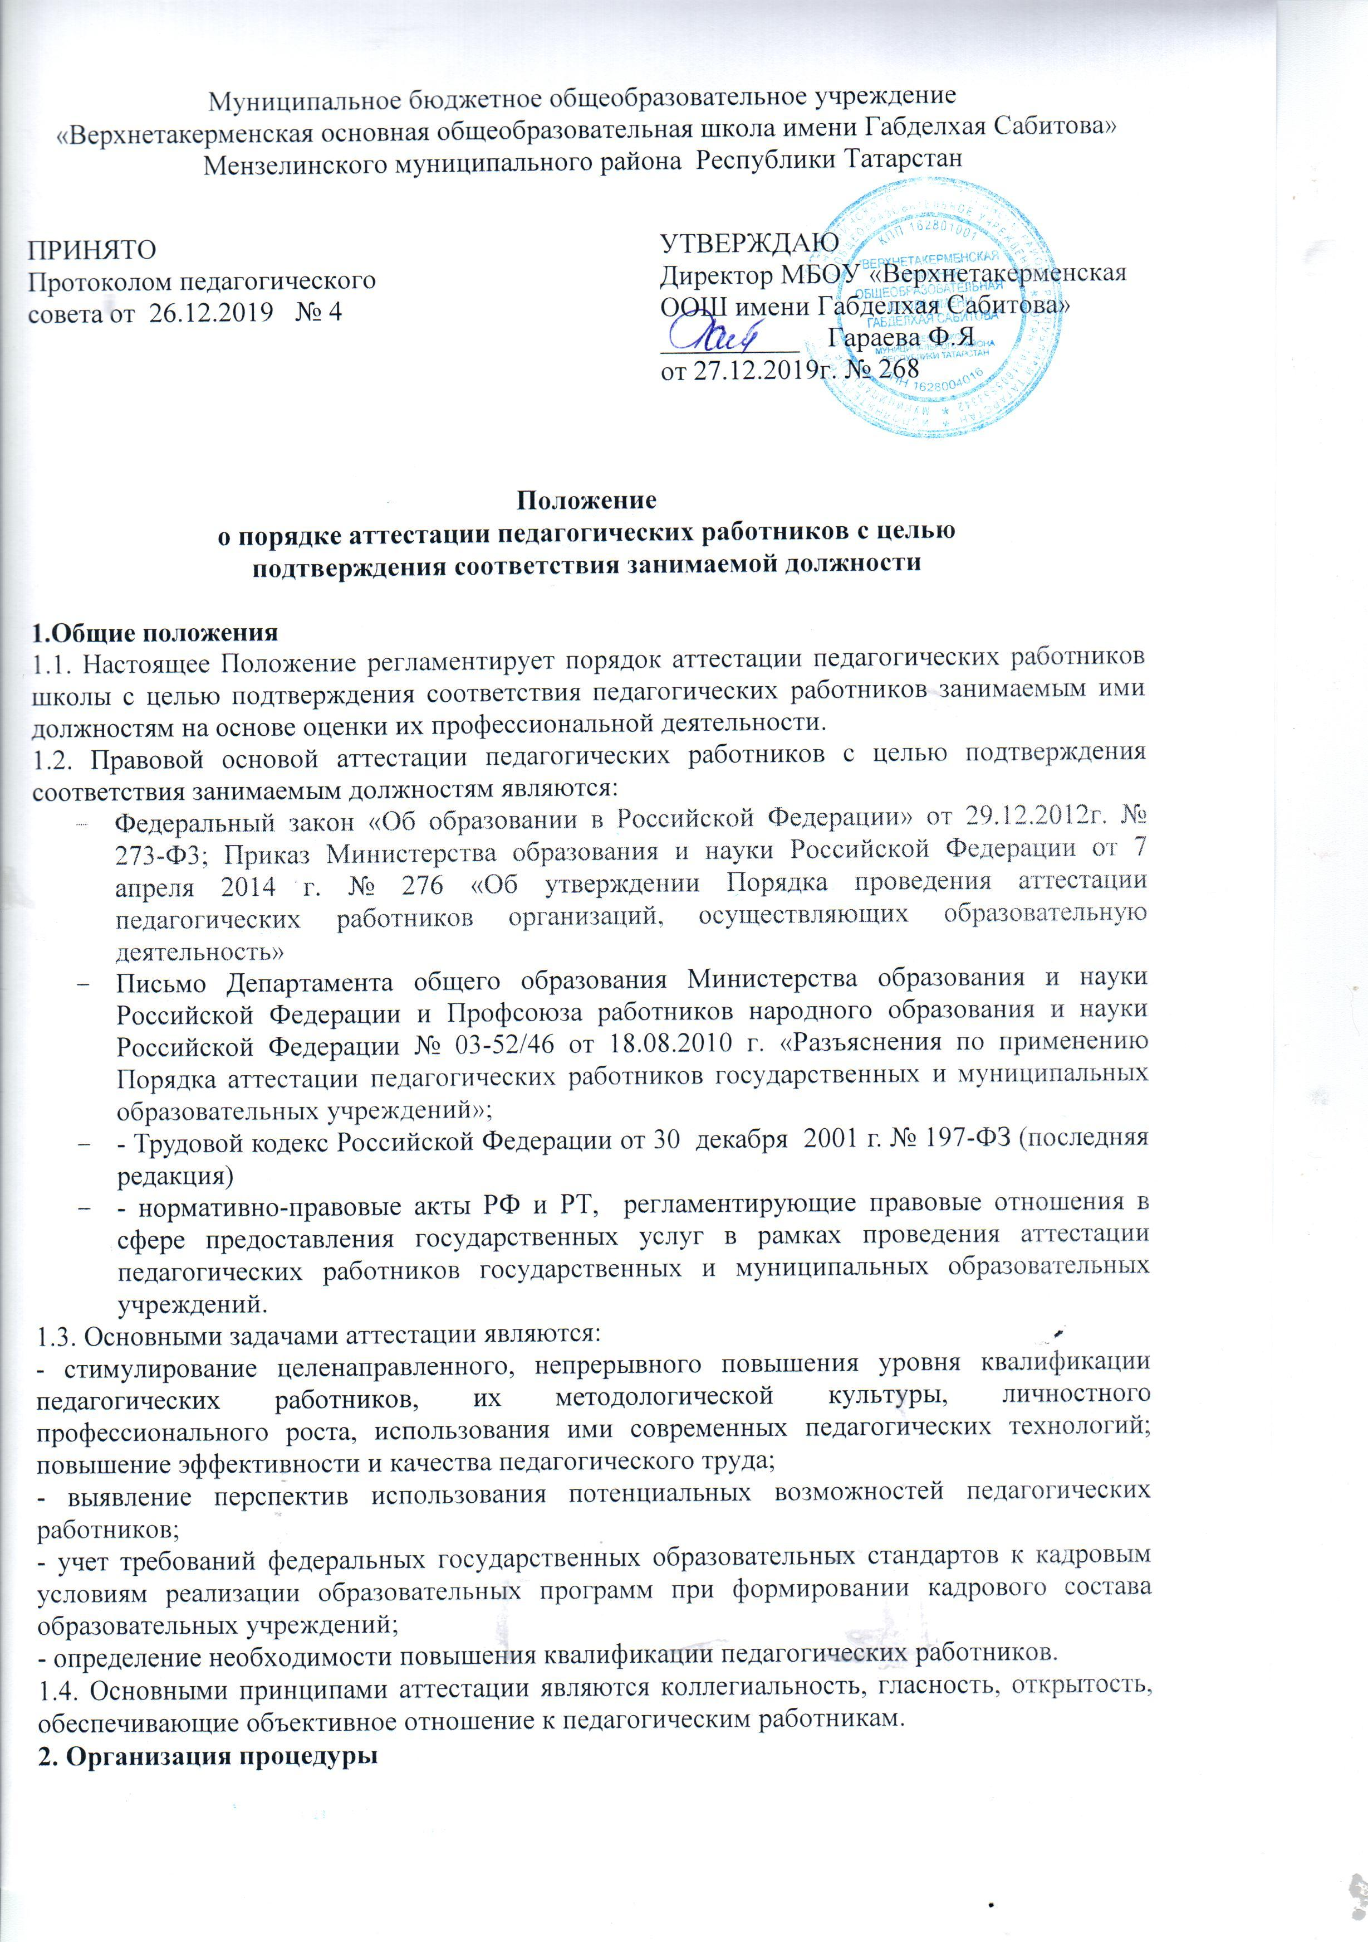
2.1. Аттестация с целью подтверждения соответствия занимаемой должности проводится один раз в 5 лет в отношении педагогических работников, проработавших в должности более двух лет и не имеющих квалификационных категорий.
2.2. Аттестации не подлежат следующие педагогические работники:
а) Проработавшие в занимаемой должности менее двух лет в данной организации;
б) Беременные женщины;
в) Женщины, находящиеся в отпуске по беременности и родам.
г) Находящиеся в отпуске по уходу за ребенком до достижения им возраста трех лет;
д) Отсутствующие на рабочем месте более четырех месяцев подряд в связи с заболеванием.
Аттестация педагогических работников, предусмотренных пунктами «в» и «г» пункта 2.2 данного Порядка, возможна не ранее чем через два года после их выхода из указанных отпусков.
Аттестация педагогических работников, предусмотренных пунктами «д» пункта 2.2 данного Порядка, возможна не ранее чем через год после их выхода на работу.
3. Формирование аттестационной комиссии, ее состав и порядок работы
3.1. Аттестация педагогических работников с целью подтверждения соответствия занимаемой должности проводится аттестационной комиссией, самостоятельно формируемой организацией.
3.2 Формирование, структура и состав аттестационной комиссии.
3.2.1 Аттестационная комиссия создается распорядительным актом руководителя ОУ в составе председателя комиссии, секретаря и членов комиссии и формируется из числа работников организации, в которой работает педагогический работник, включая представителя выборного органа первичной профсоюзной организации.
3.2.2. Руководитель ОУ не может являться председателем аттестационной комиссии.
3.2.3. Состав аттестационной комиссии формируется таким образом, чтобы была исключена возможность конфликта интересов, который мог бы повлиять на принимаемое аттестационной комиссией решение.
3.2.4. Численный состав аттестационной комиссии – не менее 3 человек.
3.2.5. Персональный состав аттестационной комиссии утверждается приказом руководителя ОУ.
3.2.6. Полномочия отдельных членов аттестационной комиссии могут быть досрочно прекращены приказом руководителя ОУ по следующим основаниям:
- невозможность выполнения обязанностей по состоянию здоровья;
- увольнение члена аттестационной комиссии; -
неисполнение или ненадлежащее исполнение обязанностей члена аттестационной комиссии.
3.2.7. Срок действия аттестационной комиссии составляет 1 год.
3.3. Председатель аттестационной комиссии:
- руководит деятельностью аттестационной комиссии;
- проводит заседания аттестационной комиссии;
- распределяет обязанности между членами аттестационной комиссии;
- определяет по согласованию с членами комиссии порядок рассмотрения вопросов;
- организует работу членов аттестационной комиссии по рассмотрению предложений, заявлений и жалоб аттестуемых работников, связанных с вопросами их аттестации;
- подписывает протоколы заседаний аттестационной комиссии;
- контролирует хранение и учет документов по аттестации;
- осуществляет другие полномочия.
3.4. В случае временного отсутствия (болезнь, отпуск, командировки и другие уважительные причины) председателя аттестационной комиссии полномочия председателя комиссии по его поручению осуществляет один из членов аттестационной комиссии.
3.5. Секретарь аттестационной комиссии:
- подчиняется непосредственно председателю аттестационной комиссии;
- организует заседания аттестационной комиссии и сообщает членам комиссии о дате и повестке дня ее заседания;
- осуществляет прием и регистрацию документов (представления, дополнительные собственные сведения педагогических работников, заявления о несогласии с представлением);
- ведет и оформляет протоколы заседаний аттестационной комиссии;
- обеспечивает оформление выписок из протокола заседания аттестационной комиссии;
- участвует в решении споров и конфликтных ситуаций, связанных с аттестацией педагогических работников;
- обеспечивает хранение и учёт документов по аттестации педагогических работников;
- подписывает протоколы заседаний аттестационной комиссии, выписки из протокола;
- осуществляет другие полномочия.
3.6. Члены аттестационной комиссии:
- участвуют в работе аттестационной комиссии;
- подписывают протоколы заседаний аттестационной комиссии.
3.7. Порядок работы аттестационной комиссии:
3.7.1. Заседания аттестационной комиссии проводятся в соответствии с графиком аттестации, утвержденным руководителем учреждения.
3.7.2. Заседание считается правомочным, если на нем присутствует не менее двух третей от общего числа членов комиссии.
3.8. К документации аттестационной комиссии относятся:
- приказ руководителя организации о составе, графике заседаний аттестационной комиссии;
- протоколы заседаний аттестационной комиссии;
- документы по аттестации педагогических работников в составе личных дел (выписка протокол заседания аттестационной комиссии);
- журнал регистрации представлений на аттестацию с целью подтверждения соответствия педагогического работника занимаемой должности.
4. Порядок проведения аттестации педагогических работников,
с целью подтверждения соответствия занимаемой должности
4.1. Решение о проведении аттестации педагогических работников принимается работодателем, который с соблюдением установленного статьей 372 Трудового кодекса РФ порядка учета мнения представительного органа работников издает соответствующий распорядительный акт, включающий в себя список работников, подлежащих аттестации, график проведения аттестации и доводит его под роспись до сведения каждого аттестуемого не менее чем за месяц до даты проведения его аттестации по графику.
4.2. В графике проведения аттестации указывается:
- ФИО педагогического работника;
- Должность педагогического работника;
- Дата и время проведения аттестации;
- Дата направления представления работодателя в аттестационную комиссию.
4.3. Представление работодателя.
4.3.1. Проведение аттестации педагогических работников осуществляется на основании представления работодателя в аттестационную комиссию.
4 3.3.2. В представлении работодателя в аттестационную комиссию должны содержаться следующие сведения о педагогическом работнике:
а) Фамилия, имя, отчество;
б) Наименование должности на дату проведения аттестации;
в) Дата заключения по этой должности трудового договора;
г) Информация о прохождения повышения квалификации;
д ) Результаты предыдущих аттестаций (в случае их проведения).
е) Мотивированная всесторонняя и объективная оценка профессиональных, деловых качеств, результатов профессиональной деятельности на основе квалификационной характеристики по занимаемой должности (100%-ное выполнение учебных программ), участие во внеурочной, в том числе исследовательской и проектной деятельности по предмету, активное участие в методической работе ОУ, отсутствие зафиксированных жалоб со стороны учащихся, их законных представителей, коллег, администрации.
4.3.3. Педагогический работник с представлением должен быть ознакомлен работодателем под роспись не позднее, чем за месяц до дня проведения аттестации. После ознакомления с представлением педагогический работник имеет право представить в аттестационную комиссию собственные сведения, характеризующие его трудовую деятельность за период с даты предыдущей аттестации (при первичной аттестации - с даты поступления на работу), а также заявление с соответствующим обоснованием в случае несогласия со сведениями, содержащимися в представлении работодателя.
4.3.4. При отказе педагогического работника от ознакомления с представлением работодателя составляется соответствующий акт, который подписывается работодателем и лицами, в присутствии которых составлен акт.
4.3.5. При каждой последующей аттестации в аттестационную комиссию направляется представление работодателя и выписка из протокола заседания аттестационной комиссии по результатам предыдущей аттестации.
5. Проведение аттестации.
5.1. Педагогический работник должен лично присутствовать при его аттестации на заседании аттестационной комиссии, о чем письменно уведомляет аттестационную комиссию. В случае невозможности присутствия работника в день проведения аттестации на заседании аттестационной комиссии по уважительным причинам, аттестация работника переносится на другую дату, с внесением соответствующих изменений в график аттестации, о чем работник должен быть ознакомлен под роспись не менее чем за месяц до новой даты проведения его аттестации. При неявке педагогического работника на заседание аттестационной комиссии без уважительной причины комиссия вправе провести аттестацию в его отсутствие.
5.2.Оценка деятельности аттестуемого.
5.2.1. Педагогические работники в ходе аттестации проходят квалификационные испытания в письменной форме (план-конспект урока или тест по вопросам, связанным с предметом осуществлением ими педагогической деятельности по занимаемой должности).
5.2.2. Аттестационные материалы должны обеспечивать проверку знания педагогического работника:
- приоритетных направлений развития образовательной системы Российской Федерации, законов и иных нормативных правовых актов, регламентирующих образовательную деятельность в Российской Федерации;
- требований федеральных государственных образовательных стандартов в преподаваемой области; - организации контроля и оценки учебных достижений, текущих и итоговых результатов освоения основной образовательной программы обучающимися;
- современных педагогических технологий;
- владение ИКТ - компетентностями.
5.2.3. Обсуждение профессиональных и личностных качеств работника применительно к его должностным обязанностям и полномочиям должно быть объективным и доброжелательным.
5.2.4. Оценка деятельности работника основывается на его соответствии квалификационным требованиям по занимаемой должности, определении его участия в решении поставленных перед организацией задач, сложности выполняемой им работы, ее результативности. При этом должны учитываться профессиональные знания педагогического работника, опыт работы, повышение квалификации и переподготовка.
5.2.5. Члены аттестационной комиссии при необходимости вправе задавать педагогическому работнику вопросы, связанные с выполнением должностных обязанностей.
5.2.6. Секретарь аттестационной комиссии ведет протокол заседания аттестационной комиссии (далее - протокол), в котором фиксирует ее решения и результаты голосования. Протокол подписывается председателем, заместителем председателя, секретарем, членами аттестационной комиссии, присутствовавшими на заседании, и хранится у работодателя.
5.3. Выписка из протокола.
5.3.1. На каждого педагогического работника, прошедшего аттестацию, составляется выписка из протокола, которая подписывается секретарем аттестационной комиссии и содержит следующие сведения: фамилию, имя, отчество аттестуемого, наименование его должности, дату проведения заседания аттестационной комиссии, результаты голосования при принятии решения.
5.3.2. Аттестованный работник знакомится с выпиской из протокола под роспись .
5.3.3.Выписка из протокола и представление работодателя хранятся в личном деле педагогического работника.
5.4. Порядок принятия решений аттестационной комиссией.
5.4.1. Аттестационная комиссия рассматривает сведения о педагогическом работнике, содержащиеся в представлении работодателя, заявление аттестуемого с соответствующим обоснованием в случае несогласия с представлением работодателя, а также дает оценку соответствия педагогического работника квалификационным требованиям по занимаемой должности.
5.4.2. По результатам аттестации педагогического работника аттестационная комиссия принимает одно из следующих решений:
- соответствует занимаемой должности (указывается должность работника;
- не соответствует занимаемой должности (указывается должность работника.
5.4.3. Решение аттестационной комиссией принимается в отсутствие аттестуемого педагогического работника открытым голосованием большинством голосов присутствующих на заседании членов аттестационной комиссии.
5.4.4. При ровном количестве голосов членов аттестационной комиссии считается, что педагогический работник соответствует занимаемой должности.
5.4.5. При прохождении аттестации педагогический работник, являющийся членом аттестационной комиссии, не участвует в голосовании по своей кандидатуре.
5.4.6. Результаты аттестации педагогического работника, непосредственно присутствующего на заседании аттестационной комиссии, сообщаются ему после подведения итогов голосования.
5.4.7. Педагогический работник знакомится с аттестационным листом под роспись.
5.5. Решения, принимаемые руководителем ОУ
5.5.1. На педагогического работника, прошедшего аттестацию составляется выписка из протокола, содержащая сведения о фамилии, имени, отчестве аттестуемого, наименовании его должности, дате проведения заседания аттестационной комиссии, результатах голосования при принятии решения. Работодатель знакомит работника с ней под роспись в течение 3 рабочих дней, издает приказ о результатах аттестации. Выписка из протокола и представление работодателя хранятся в личном деле педагогического работника.
5.5.2. В случае признания педагогического работника по результатам аттестации несоответствующим занимаемой должности вследствие недостаточной квалификации трудовой договор с ним может быть расторгнут в соответствии с пунктом 3 1 статьи 81 Трудового кодекса Российской Федерации, Увольнение по данному основанию допускается, если невозможно перевести педагогического работника с его письменного согласия на другую 6 имеющуюся у работодателя работу (как вакантную должность или работу, соответствующую квалификации работника, так и вакантную нижестоящую должность или нижеоплачиваемую работу), которую работник может выполнять с учетом его состояния здоровья (часть 3 статьи 81 Трудового кодекса РФ).
5.6.Результаты аттестации педагогический работник вправе обжаловать в суде в соответствии с законодательством Российской Федерации.



